建教协[2019]20号

关于举办2019年全国职业院校技能大赛
中职组工程测量赛项说明会的通知
各有关单位：
按照全国职业院校技能大赛执委会的相关要求，为提升各赛项办赛水平与办赛质量，切实做好本次赛事，推进各地筹备工作，中国建设教育协会决定在江苏城乡建设职业学院举办中职组工程测量赛项说明会。现将有关事宜通知如下：
- 参会人员
（一）各省、自治区、直辖市、计划单列市、新疆生产建设兵团等地区参加工程测量赛项的参赛队指导教师（每支参赛队可选派不超过2名指导教师参会）。
（二）工程测量专家组成员代表。
（三）工程测量赛项承办校代表。
（四）工程测量赛项合作企业代表。
二、会议时间、地点
会议时间：2019年4月19日（9:00-12:00）,18日报到。
报到地点：常州阳光国际大酒店(钟楼区怀德北路35号)
会议地点：江苏城乡建设职业学院（钟楼区殷村职教园学府路）
酒店至学院统一接送,其他参会人员请19日8:40到学院参会。
三、会议内容
（一）介绍比赛总体方案；
（二）宣讲各赛项的比赛规程；
（三）比赛事务及技术答疑。
四、会议报名
请参会人员于4月16前日报名，以便安排会务及后续通知发放。
（一）网站报名：https://www.wjx.top/jq/36943222.aspx
（二）微信关注（中国建设教育协会）在活动报名中填报。
五、其他事项
（一）会议严格遵守党的廉政纪律和中央八项规定有关要求，严格执行大赛有关规章制度，不准搞与大赛无关的任何活动。
（二）会议不收取费用，参会人员食宿统一安排，费用自理，标准严格遵守国家出差报销管理有关规定。
六、联系方式
无法参加说明会教师及后期问题解答交流请实名加入QQ群：
建筑装饰技能 （627405407）；工程测量（171400143）；
建筑智能化系统安装与调试（640053352）；
建筑设备安装与调控（给排水）（627404904）。
中国建设教育协会 丁 乐 13911578826（微信）
江苏城乡建设职业学院 袁建刚 13601505382

2019年4月10日
附件：酒店相关路线介绍

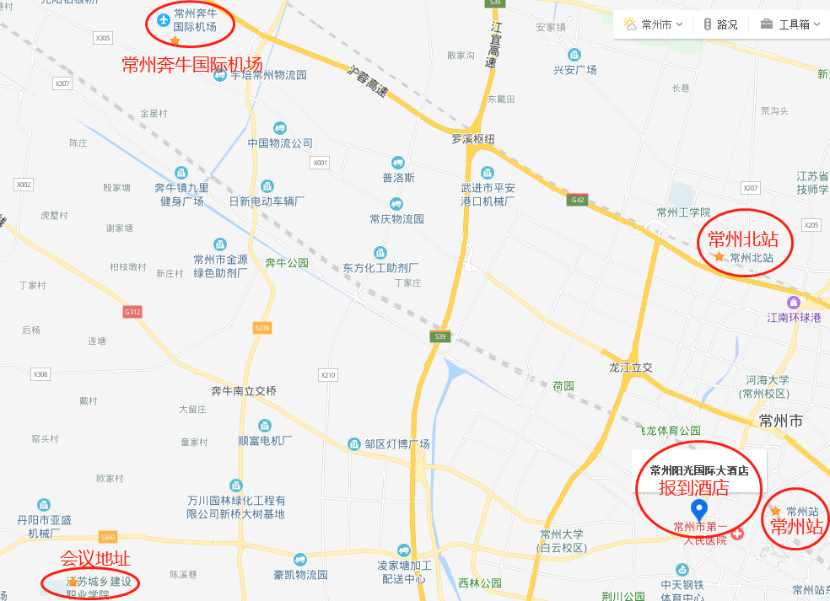

酒店相关路线介绍

酒店地理位置示意图
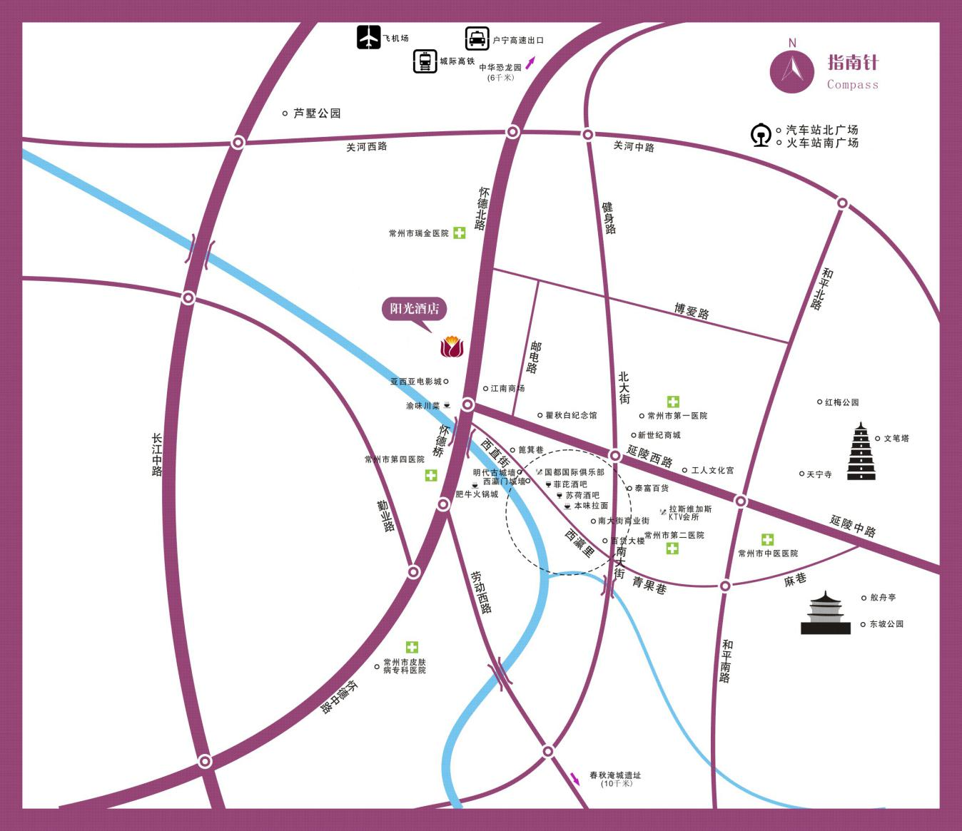

常州奔牛机场----常州阳光国际大酒店
交通方式：机场大巴+出租车
下机后取完行李，可以在出口处乘民航巴士到市中心火车站北广场出口，打车15元左右即可到达酒店
交通方式：出租车
下机后取完行李，可以在出口处乘坐出租车到常州阳光国际大酒店，费用为人民币70元左右

常州火车站----常州阳光国际大酒店
交通方式：公交车
火车站北广场出站口
310路、328路：步行到客运中心（约250米）——乘310路、328路到江南商场下车——步行到常州阳光国际大酒店
B22路：步行到客运中心（约250米）——乘B22路到瞿秋白纪念馆下车——步行到常州阳光国际大酒店

火车站南广场出站口
1路、39路：步行到火车站（约150米）——乘1路、39路到江南商场下车——步行到常州阳光国际大酒店

交通方式：出租车
下车后，可以在出口处乘坐出租车到常州阳光国际大酒店，费用为人民币15元左右

常州汽车站----常州阳光国际大酒店
线路同火车站北广场出站口

常州北站----常州阳光国际大酒店
交通方式：公交车
B1路：乘B1路到怀德路延陵路下——步行到常州阳光国际大酒店
交通方式：出租车
下车后取完行李，可以在出口处乘坐出租车到常州阳光国际大酒店，费用为人民币50元左右

上海----常州

上海虹桥机场到上海火车站
地铁：步行到虹桥1号航站楼——乘地铁10号线（开往：新江湾城）——陕西南路换乘1号线（开往：富锦路）——上海火车站下
941路：步行到友乐路迎宾一路——941路（开往上海火车站南广场）

上海浦东机场到上海火车站
在机场直接做机场五线直达到上海火车站
上海火车站到常州火车站的列车基本上20分种左右一班车

驾车路线：
由沪宁高速常州江阴出口—常澄路—通江中路—通江南路—怀德北路与泰安里交汇处即到常州阳光国际大酒店
常州薛家高速出口—高架运河路出口—运河路—新市路—怀德北路—常州阳光国际大酒店

会议负责人：顾蒙 电话：13584314431

